ES79 频闪灯
本产品为闪光灯，当有报警产生时，通过报警控制器输出并启动闪灯，从而起到警情提醒及威慑入侵者的作用，被广泛应用于工厂、酒店、写字楼等场所。
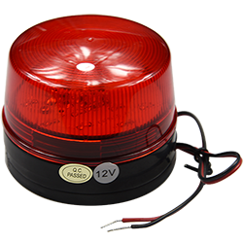

✪功能特性
ABS材质，性能稳定，
安装简便，防雨淋，
可用于室内、外环境使用。

✪技术规格
​产品尺寸 | φ73mm*45.5mm
工作电压 | DC 12V
工作电流 | ≤150mA
频闪频率 | ≤60次/分钟±10%
使用寿命 | ≥1000小时(标准电源连续工作)
产品颜色 | 红色
工作温度 | -10°C~55°C
工作湿度 | ≤95%(无凝结)

ES79R12LED频闪灯
本产品为LED型闪光灯，当有报警产生时，通过报警控制器输出并启动闪灯，从而起到警情提醒及威慑入侵者的作用，被广泛应用于工厂、酒店、写字楼等场所。

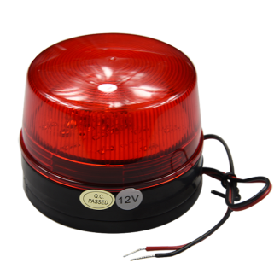

✪功能特性
ABS材质，性能稳定，
安装简便，防雨淋，
可用于室内、外环境使用。

✪技术规格
产品尺寸 | φ73mm*45.5mm
工作电压 | DC 12V
工作电流 | ≤80mA
频闪频率 | ≤120次/分钟±10%
声压指数 | ---
使用寿命 | ≥1000小时(标准电源连续工作)
产品颜色 | 红色
工作温度 | -10°C~55°C
工作湿度 | ≤95%(无凝结)

EB28HE 紧急按钮
本产品为LED型闪光灯，当有报警产生时，通过报警控制器输出并启动闪灯，从而起到警情提醒及威慑入侵者的作用，被广泛应用于工厂、酒店、写字楼等场所。
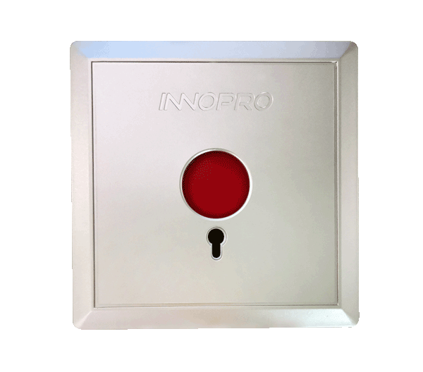

✪功能特性
ABS材质，性能稳定，外观精美，适用于86盒安装。

✪技术规格
产品尺寸 | 86mm*86mm*27mm
开关耐压 | AC 250V
负载电流 | 1.25A
报警输出 | NC/NO
外壳材料 | ABS
复位方式 | 手动复位
产品颜色 | 米兰金
工作温度 | -10℃～55℃
工作湿度 | ≤95% (无凝结)

EB28HD 紧急按钮
本产品为紧急求助按钮，当发生紧急情况时按下红色按钮，紧急按钮向主机发送报警信号，让管控人员第一时间知道现场情况，及时做出处理，减少事件发生，被广泛于家居、酒店、写字楼等场所。

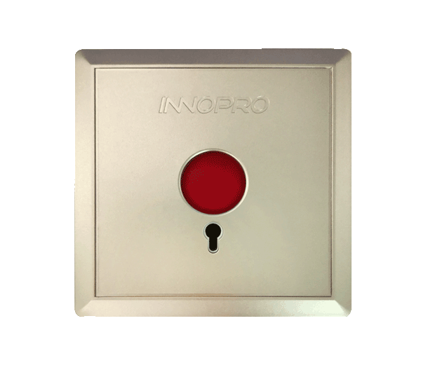

✪功能特性
ABS材质，性能稳定，外观精美，适用于86盒安装。

✪技术规格
产品尺寸 | 86mm*86mm*27mm
开关耐压 | AC 250V
负载电流 | 1.25A
报警输出 | NC/NO
外壳材料 | ABS
复位方式 | 手动复位
产品颜色 | 香槟金
工作温度 | -10℃～55℃
工作湿度 | ≤95% (无凝结)

EB28HG 紧急按钮
本产品为紧急求助按钮，当发生紧急情况时按下红色按钮，紧急按钮向主机发送报警信号，让管控人员第一时间知道现场情况，及时做出处理，减少事件发生，被广泛于家居、酒店、写字楼等场所。
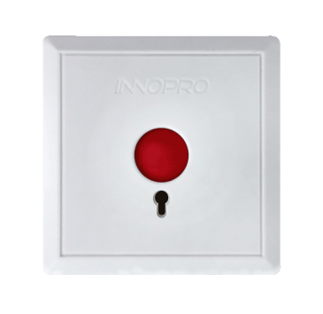

✪功能特性
ABS材质，性能稳定，外观精美，适用于86盒安装。

✪技术规格
产品尺寸 | 86mm*86mm*27mm
开关耐 | AC 250V
负载电流 | 1.25A
外壳材料 | ABS
复位方式 | 手动复位
报警输出 | NC/NO
产品颜色 | 白色
工作温度 | -10℃～55℃
工作湿度 | ≤95% (无凝结)

ES626 警号
本产品为警号，当有报警产生时，通过报警控制器输出并启动警号，从而起到警情提醒及威慑入侵者的作用，被广泛应用于工厂、酒店、写字楼等场所。
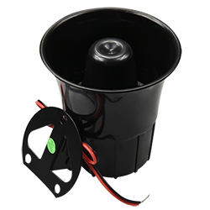

✪功能特性
ABS材质，超大声响，
具有警情提醒及威慑力，
直观的发现警情及威慑入侵者。

✪技术规格
​
产品尺寸 | 108mm*101mm*116.5mm
工作电压 | DC 12V
工作电流 | 230～380mA
声压指数 | ≥115dB(300mm)
使用寿命 | ≥1000小时
产品颜色 | 黑色
工作温度 | -10°C~55°C
工作湿度 | ≤95%(无凝结)

KF81 声光警号
本产品为声光警号，当有报警产生时，通过报警控制器输出并启动闪灯和警号，从而起到警情提醒及威慑入侵者的作用，被广泛应用于工厂、酒店、写字楼等场所。

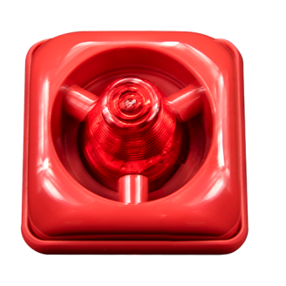

✪功能特性
ABS材质，超大声响
具有警情提醒及威慑力
直观的发现警情及威慑入侵者。

✪技术规格
项目 | 参数
工作电压 | DC 24V
报警电流 | ≤45mA
声压指数 | ≥100dB(30cm处)
频闪灯闪光频率 | 180次分钟(±10%)

KF82 声光警号
本产品为声光警号，当有报警产生时，通过报警控制器输出并启动闪灯和警号，从而起到警情提醒及威慑入侵者的作用，被广泛应用于工厂、酒店、写字楼等场所。
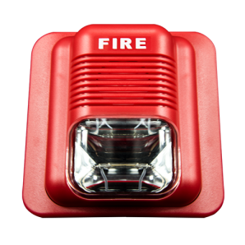

✪功能特性
ABS材质，超大声响
具有警情提醒及威慑力
直观的发现警情及威慑入侵者。

✪技术规格
工作电压 | DC 24V
报警电流 | ≤120mA
声压指数 | ≥88dB (30cm处)
声音周期 | 9次/分钟(±10%)
频闪灯闪光频率 | 60次分钟(±10%)

KF83 声光警号
本产品为声光警号，当有报警产生时，通过报警控制器输出并启动闪灯和警号，从而起到警情提醒及威慑入侵者的作用，被广泛应用于工厂、酒店、写字楼等场所。
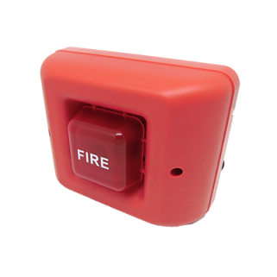

✪功能特性
ABS材质，超大声响
具有警情提醒及威慑力
直观的发现警情及威慑入侵者。

✪技术规格
工作电压 | DC 24V
报警电流 | ≤300mA
声压指数 | 110dB(30cm处)
声音周期 | 33次/分钟(±10%)
频闪灯闪光频率 | 60次分钟(±10%)

KF85 声光警号
本产品为声光警号，当有报警产生时，通过报警控制器输出并启动闪灯和警号，从而起到警情提醒及威慑入侵者的作用，被广泛应用于工厂、酒店、写字楼、110联网等场所。
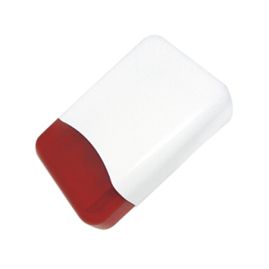

✪功能特性
两种控制输入
具有防拆或开功能
可用于室内、外环境使用。

✪技术规格
产品尺寸 | 300mm*200mm*74mm
工作电压 | DC 12V
静态电流 | ≤25mA
声信号输出 | 80～260mA
光信号输出 | ≤180mA
声光信号输出 | ≤480mA
声压指数 | ≥110dB/30cm
充电电压 | 7VDG±5%
充电电流 | 0～300mA
​电流保护 | 3.15A

ES80 频闪灯
本产品为闪光灯，当有报警产生时，通过报警控制器输出并启动闪灯，从而起到警情提醒及威慑入侵者的作用，被广泛应用于工厂、酒店、写字楼等场所。
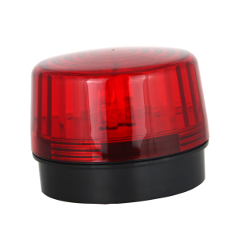

✪功能特性
ABS材质，性能稳定，
安装简便，防雨淋，
可用于室内、外环境使用。

✪技术规格
产品尺寸 | φ100mm*76mm
工作电压 | DC 12V
工作电流 | ≤150mA
频闪频率 | ≤60次/分钟±10%
使用寿命 | ≥1000小时
产品颜色 | 红色
工作温度 | -10°C~55°C
工作湿度 | ≤95%(无凝结)

ES603 声光警号
本产品为闪光灯，当有报警产生时，通过报警控制器输出并启动闪灯，从而起到警情提醒及威慑入侵者的作用，被广泛应用于工厂、酒店、写字楼等场所。
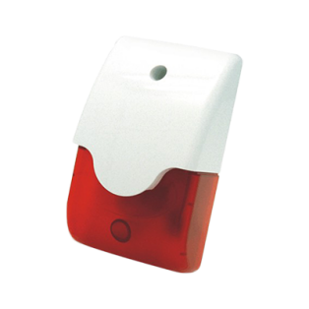

✪功能特性
ABS材质，声光一体机
具有警情提醒及威慑力
直观的发现警情及威慑入侵者。

✪技术规格
产品尺寸 | φ122mm*71mm*47mm
工作电压 | DC 12V
工作电流 | ≤70mA
声压指数 | ≥108dB(300mm)
频闪频率 | 200次/分钟±10%
使用寿命 | ≥1000小时
产品颜色 | 红色
工作温度 | -10°C~55°C
工作湿度 | ≤95%(无凝结)

EB21 拉线紧急按钮
本产品为紧急求助按钮，当发生紧急情况时按下红色按钮或通过拉绳，紧急按钮向主机发送报警信号，让管控人员第一时间知道现场情况，及时做出处理，减少事件发生，避免事故的发生，被广泛于家居、酒店、写字楼等场所。
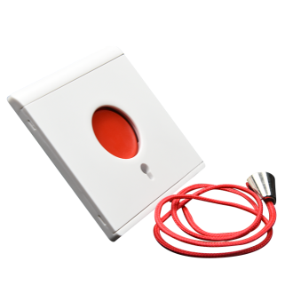

✪功能特性
ABS材质，性能稳定，经久耐用，安装简便。

✪技术规格

产品尺寸 | 86mm*86mm*27mm
开关耐压 | AC 250V
负载电流 | 1.25A
外壳材料 | ABS
报警输出 | NC/NO
复位方式 | 手动复位
产品颜色 | 白色
工作温度 | -10℃~55℃
工作温度 | ≤95% (无凝结)

EB26 紧急按钮
本产品为紧急求助按钮，当发生紧急情况时按下按钮，紧急按钮向主机发送报警信号，让管控人员第一时间知道现场情况，及时做出处理，减少事件发生，被广泛于家居、酒店、写字楼等的场所。

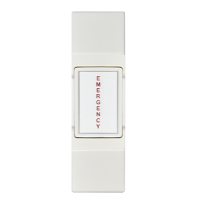

✪功能特性
ABS材质，性能稳定，经久耐用，安装简便。

✪技术规格
产品尺寸 | 75.6mm*22.mm6*12.2mm
开关耐压 | AC 250V
负载电流 | 1.25A
外壳材料 | ABS
报警输出 | NC/NO
复位方式 | 自动复位
产品颜色 | 白色
工作温度 | -10℃~55℃
工作湿度 | ≤95%(无凝结)

EB27 紧急按钮
本产品为紧急求助按钮，当发生紧急情况时按下红色按钮，紧急按钮向主机发送报警信号，让管控人员第一时间知道现场情况，及时做出处理，减少事件发生，被广泛于家居、酒店、写字楼等场所。

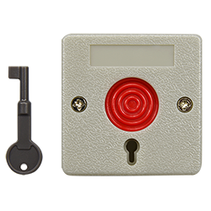

✪功能特性
ABS材质，性能稳定，经久耐用，安装简便。
✪技术规格
产品尺寸 | 53.4mm*53.4mm*27mm
开关耐压 | AC 250V
负载电流 | 1.25A
报警输出 | NC/NO可选
外壳材料 | ABS
复位方式 | 手动复位
产品颜色 | 灰色
工作湿度 | 工作湿度
工作温度 | -10℃~55℃
工作湿度 | ≤95%(无凝结)

EB28 紧急按钮
本产品为紧急求助按钮，当发生紧急情况时按下红色按钮，紧急按钮向主机发送报警信号，让管控人员第一时间知道现场情况，及时做出处理，减少事件发生，被广泛于家居、酒店、写字楼等场所。
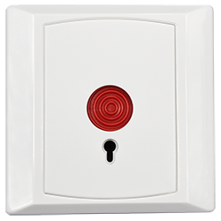

✪功能特性
ABS材质，性能稳定，经久耐用，安装简便。

✪技术规格
产品尺寸 | 86mm*86mm*27mm
开关耐压 | AC 250V
负载电流 | 1.25A
报警输出 | NC/NO
外壳材料 | ABS
复位方式 | 手动复位
产品颜色 | 白色
工作温度 | -10℃～55℃
工作湿度 | ≤95% (无凝结)

EB29 出门按钮
本产品为出门开关，采用ABS材质，经常跟门禁系统配套使用，被广泛于家居、酒店、写字楼等场所。

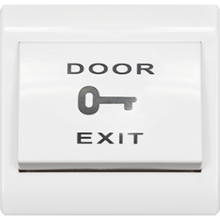

✪功能特性
ABS材质，性能稳定，经久耐用，安装简便。

✪技术规格
产品尺寸 | 86mm*86mm*32mm
开关耐压 | AC 250V
负载电流 | 1.25A
报警输出 | NO
外壳材料 | ABS
复位方式 | 自动复位
产品颜色 | 白色
工作温度 | -10℃～55℃
工作湿度 | ≤95% (无凝结)

EB60A 不锈钢按钮
本产品为紧急求助按钮，当发生紧急情况时按下红色按钮，紧急按钮向主机发送报警信号，让管控人员第一时间知道现场情况，及时做出处理，减少事件发生，被广泛于家居、酒店、写字楼等场所。
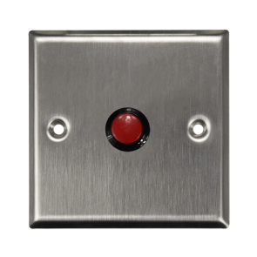

✪功能特性
不锈钢材质，性能稳定，经久耐用，安装简便。

✪技术规格
产品尺寸 | 86mm*86mm*25mm
开关耐压 | AC 250V
负载电流 | 1.25A
报警输出 | NO
外壳材料 | 不锈钢
复位方式 | 自动复位
产品颜色 | 银色
工作温度 | -10℃～55℃
工作湿度 | ≤95% (无凝结)

EB60B 不锈钢按钮
本产品为紧急求助按钮，当发生紧急情况时按下按钮，紧急按钮向主机发送报警信号，让管控人员第一时间知道现场情况，及时做出处理，减少事件发生，被广泛于家居、酒店、写字楼等场所。
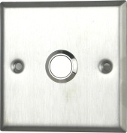

✪功能特性
不锈钢材质，性能稳定，经久耐用，安装简便。

✪技术规格
产品尺寸 | 86mm*86mm*27mm
开关耐压 | AC 250V
负载电流 | 1.25A
报警输出 | NO
外壳材料 | 不锈钢
复位方式 | 自动复位
产品颜色 | 银色
工作温度 | -10℃～55℃
工作湿度 | ≤95% (无凝结)

KF102GS 玻破开关
本产品为玻璃破碎开关，当发生紧急情况时，将玻璃打碎即可开门，可与门禁或消防系统连接，主要用于地铁、写字楼、仓库酒店等场所。
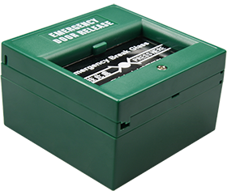

✪功能特性
ABS材质，性能稳定，经久耐用，安装简便。

✪技术规格
产品尺寸 | 86mm*86mm*50mm
开关耐压 | AC 250V
负载电流 | 1.25A
报警输出 | NC/NO
控制单元 | 单刀
外壳材质 | ABS
复位方式 | 手动复位
产品颜色 | 绿色(白色/红色/黄色可定制)
工作温度 | -10℃~55℃
工作温度 | ≤95%(无凝结)

KF102GD 玻破开关
本产品为打破玻璃开关，当发生紧急情况时，立即将玻璃打碎即可开门，可与门禁或消防系统连接，主要用于地铁、写字楼、仓库、酒店等场所。
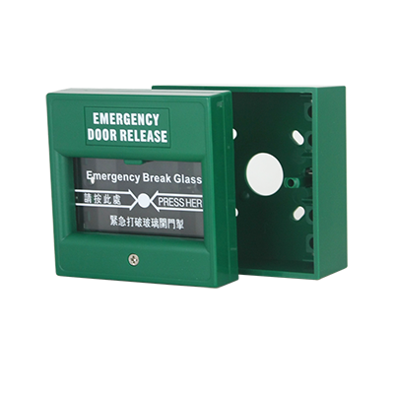

✪功能特性
ABS材质，性能稳定，经久耐用，安装简便。

✪技术规格
产品尺寸 | 86mm*86mm*50mm
开关耐压 | AC 250V
负载电流 | 1.25A
报警输出 | NC/NO
控制单元 | 双刀
外壳材质 | ABS
复位方式 | 手动复位
产品颜色 | 绿色(白色/红色/黄色可定制)
工作温度 | -10℃~55℃
工作温度 | ≤95%(无凝结)

EF212 探测器支架
本产品为探测器安装支架， 86盒壁挂安装，外观小巧精美，安装角度可360°旋转，适用于精华隆插拔式探测器安装使用。
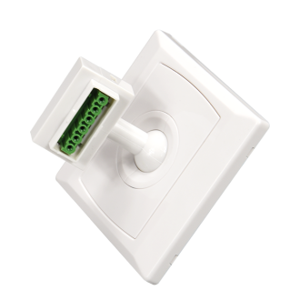
✪功能特性
ABS材质，外观小巧精美，安装简便
适用于精华隆插拔式探测器安装使用

✪技术规格
产品尺寸 | 86mm*86mm*65mm
旋转角度 | 360°
外壳材质 | ABS
适配产品 | B系列探测器产品

EF220 探测器支架
本产品为探测器安装支架，安装简便，外观小巧精美，安装角度可360°旋转，适用非插式探测器安装使用。
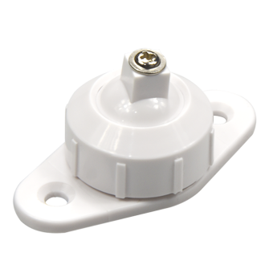

✪功能特性
ABS材质、安装简便、外观小巧精美
适用于非插式探测器安装使用

✪技术规格
产品尺寸 | 62mm*32.5mm*30mm
旋转角度 | 360°
外壳材质 | ABS
适配产品 | 非B系列探测器产品

EF211 探测器支架
本产品为探测器安装支架，支持86盒安装，外观小巧精美，安装角度可360°旋转，适用于精华隆插拔式探测器安装使用。

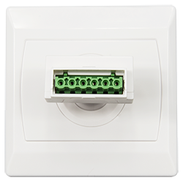

✪功能特性
ABS材质，外观小巧精美，安装简便
适用于精华隆插拔式探测器安装使用。

✪技术规格
产品尺寸 | 86mm*86mm*55mm
旋转角度 | 360°
外壳材质 | ABS
适配产品 | B系列探测器产品

EB61S 不锈钢按钮
本产品为开关锁，采用不锈钢材质，与门禁系统配套使用，被广泛应用于家居、酒店、写字楼、仓库等场所。

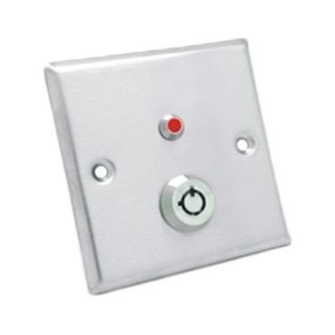

✪功能特性
不锈钢材质，性能稳定，经久耐用，安装简便。

✪技术规格
产品尺寸 | 86mm*86mm*37.5mm
开关耐压 | AC 250V
负载电流 | 1.25A
报警输出 | NC/NO
外壳材料 | 不锈钢
复位方式 | 钥匙复位
产品颜色 | 银色
工作温度 | -10℃～55℃
工作湿度 | ≤95% (无凝结)

